Εργαστηριακές Ασκήσεις Φίλτρων – Άσκηση 8, 9.

ΗΜΕΡΟΜΗΝΙΑ:
ΤΜΗΜΑ:
ΟΝΟΜΑ:
ΑΡΙΘΜΟΣ ΜΗΤΡΩΟΥ:

Πειραματικοί υπολογισμοί συνάρτησης μεταφοράς φίλτρων πολλαπλών ανασυζεύξεων

Η άσκηση θα ολοκληρωθεί σε δύο εργαστήρια. Στο 8^{ο} εργαστήριο, η άσκηση θα ξεκινήσει με του μισούς φοιτητές να υλοποιούν τις πειραματικές μετρήσεις (Εργασίες στο Εργαστήριο Ηλεκτρονικών) και τους άλλου μισούς να υλοποιούν τη σχεδίαση και την προσομοίωση στο λογισμικό ΤΙΝΑ (Εργασίες στο Εργαστήριο Τηλεπικοινωνιών). Στο 9^{ο} εργαστήριο θα γίνει το αντίστροφο. Όλες οι μετρήσεις και αποτελέσματα αναλύσεων πρέπει να βρίσκονται μέσα στο παρόν αρχείο.

Φίλτρο Χαμηλών Συχνοτήτων 2^{ου} βαθμού Τοπολογίας Πολλαπλών Ανασυζεύξεων

Εργασίες στο Εργαστήριο Ηλεκτρονικών

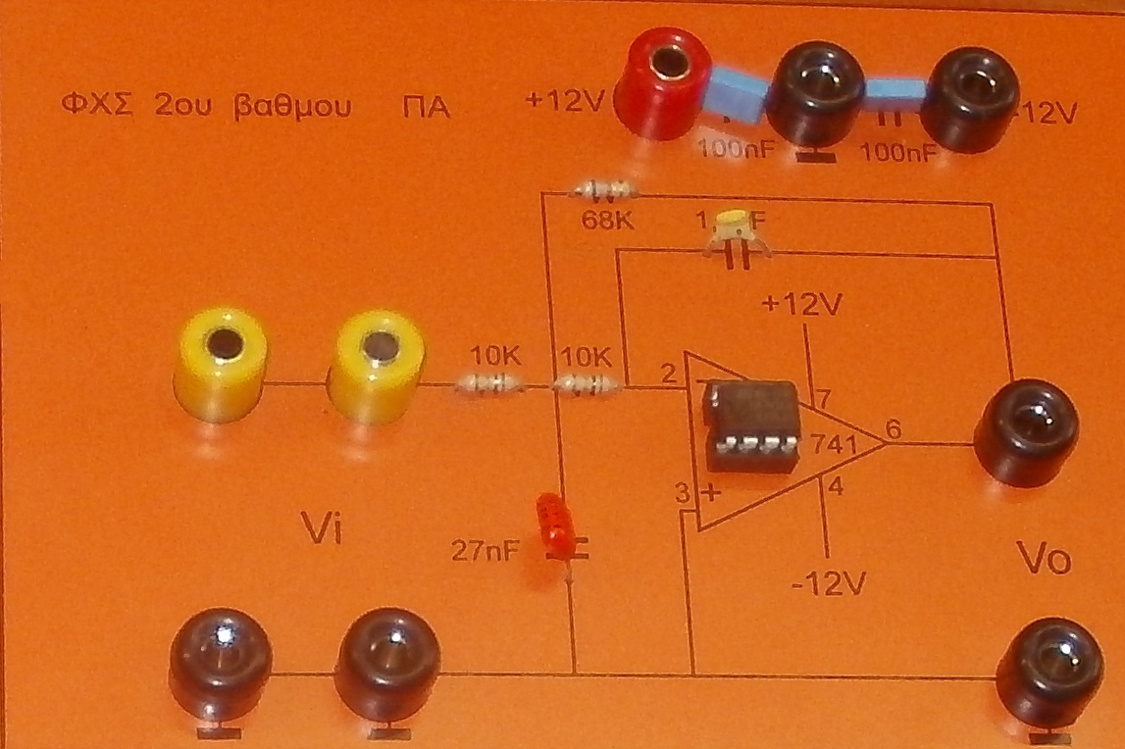

Εικόνα 1. Τοπολογία Πολλαπλών-Ανασυζεύξεων φίλτρου χαμηλών συχνοτήτων.

- Συνδέστε στην είσοδο του κυκλώματος γεννήτρια σήματος με τάση εισόδου v_{i}=10Vpp και παλμογράφο στην έξοδό του (v_{f}).
- Διατηρώντας την τάση εισόδου σταθερή και ίση με 10Vpp, μεταβάλλετε τη συχνότητα της γεννήτριας και πάρτε μετρήσεις για να συμπληρώσετε τον παρακάτω πίνακα.
- Σχεδιάστε το μέτρο της συνάρτησης μεταφοράς ως καθαρό αριθμό αλλά και σε dB.
- Σχεδιάστε τη φάση της συνάρτησης μεταφοράς.
- Από τα στοιχεία του κυκλώματος υπολογίστε την αναμενόμενη συχνότητα αποκοπής.
- Από την καμπύλη β(f) βρείτε τη συχνότητα αποκοπής και συγκρίνετε με αυτή που υπολογίσατε θεωρητικά.
- Πόση είναι η ενίσχυση του ενισχυτή;
- Βρείτε τον υποβιβασμό σε dB του κυκλώματος στη συχνότητα συντονισμού.
- Βρείτε τον υποβιβασμό του κυκλώματος ανά δεκάδα.

f(kHz) | β(v_{f}/v_{i}) | β(v_{f}/v_{i}) (dB) | Δφ(deg)

Φίλτρο Υψηλών Συχνοτήτων 2^{ου} βαθμού Τοπολογίας Πολλαπλών-Ανασυζεύξεων

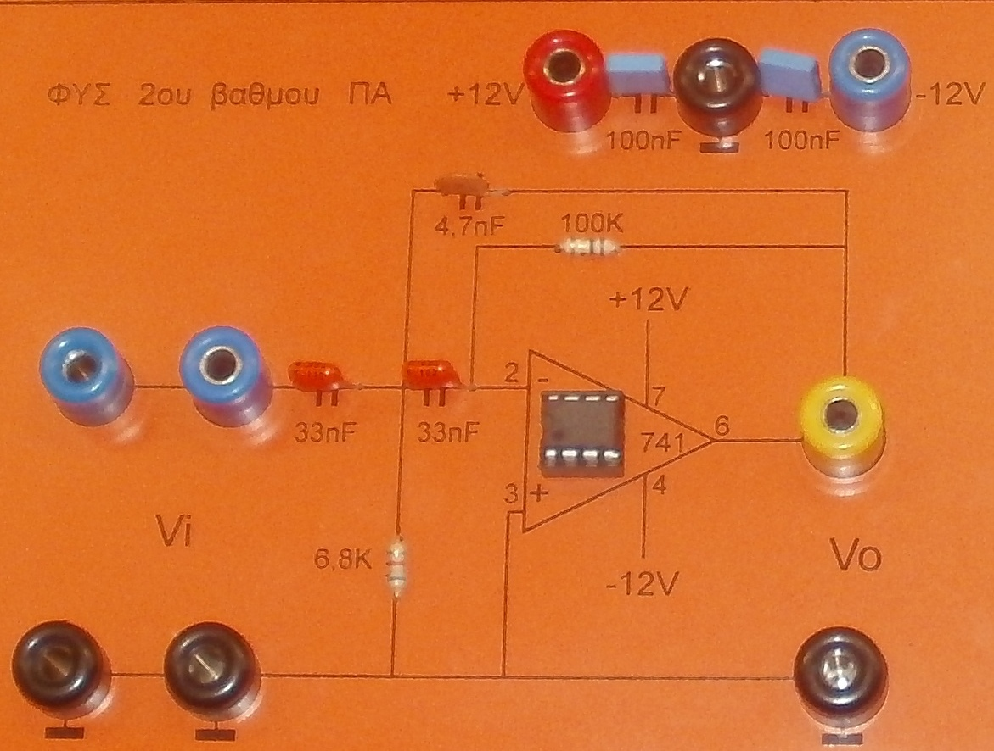

Εικόνα 2. Τοπολογία Πολλαπλών-Ανασυζεύξεων φίλτρου υψηλών συχνοτήτων.

- Συνδέστε στην είσοδο του κυκλώματος γεννήτρια σήματος με τάση εισόδου v_{i}=10Vpp και παλμογράφο στην έξοδό του (v_{f}).
- Διατηρώντας την τάση εισόδου σταθερή και ίση με 10Vpp, μεταβάλλετε τη συχνότητα της γεννήτριας και πάρτε μετρήσεις για να συμπληρώσετε τον παρακάτω πίνακα.
- Σχεδιάστε το μέτρο της συνάρτησης μεταφοράς ως καθαρό αριθμό αλλά και σε dB.
- Σχεδιάστε τη φάση της συνάρτησης μεταφοράς.
- Από τα στοιχεία του κυκλώματος υπολογίστε την αναμενόμενη συχνότητα αποκοπής.
- Από την καμπύλη β(f) βρείτε τη συχνότητα αποκοπής και συγκρίνετε με αυτή που υπολογίσατε θεωρητικά.
- Πόση είναι η ενίσχυση του ενισχυτή;
- Βρείτε τον υποβιβασμό σε dB του κυκλώματος στη συχνότητα συντονισμού.
- Βρείτε τον υποβιβασμό του κυκλώματος ανά δεκάδα.

f(kHz) | β(v_{f}/v_{i}) | β(v_{f}/v_{i}) (dB) | Δφ(deg)

Φίλτρο Ευρείας Ζώνης Διέλευσης 2^{ου} βαθμού Τοπολογίας Πολλαπλών-Ανασυζεύξεων

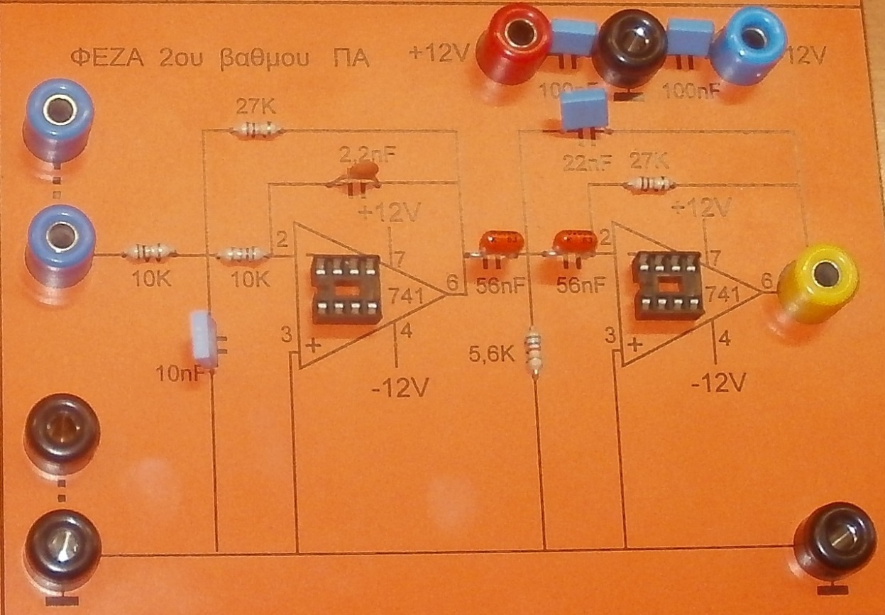

Εικόνα 3. Τοπολογία Πολλαπλών-Ανασυζεύξεων φίλτρου ευρείας ζώνης διέλευσης 2^{ου} βαθμού.

- Συνδέστε στην είσοδο του κυκλώματος γεννήτρια σήματος με τάση εισόδου v_{i}=10Vpp και παλμογράφο στην έξοδό του (v_{f}).
- Διατηρώντας την τάση εισόδου σταθερή και ίση με 10Vpp, μεταβάλλετε τη συχνότητα της γεννήτριας και πάρτε μετρήσεις για να συμπληρώσετε τον παρακάτω πίνακα.
- Σχεδιάστε το μέτρο της συνάρτησης μεταφοράς ως καθαρό αριθμό αλλά και σε dB.
- Σχεδιάστε τη φάση της συνάρτησης μεταφοράς.
- Από τα στοιχεία του κυκλώματος υπολογίστε τις συχνότητες αποκοπής.
- Από την καμπύλη β(f) βρείτε τις συχνότητες αποκοπής και συγκρίνετε με αυτές που υπολογίσατε θεωρητικά.
- Πόση είναι η ενίσχυση του ενισχυτή;
- Βρείτε τον υποβιβασμό σε dB του κυκλώματος στη συχνότητα συντονισμού.
- Βρείτε τον υποβιβασμό του κυκλώματος ανά δεκάδα.
- Πόσο είναι το εύρος ζώνης;

f(kHz) | β(v_{f}/v_{i}) | β(v_{f}/v_{i}) (dB) | Δφ(deg)

Φίλτρο Στενής Ζώνης Διέλευσης 2^{ου} βαθμού Τοπολογίας Πολλαπλών-Ανασυζεύξεων

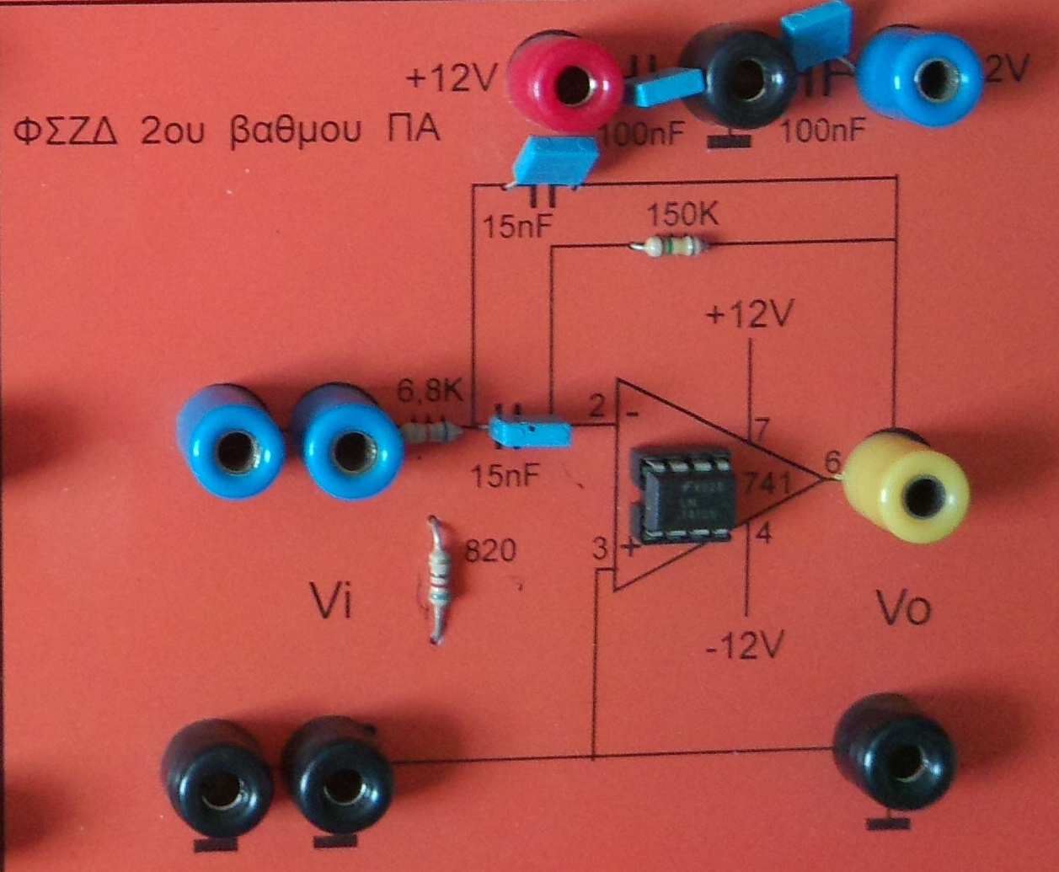

Εικόνα 4. Τοπολογία Πολλαπλών-Ανασυζεύξεων φίλτρου στενής ζώνης διέλευσης 2^{ου} βαθμού.

- Συνδέστε στην είσοδο του κυκλώματος γεννήτρια σήματος με τάση εισόδου v_{i}=10Vpp και παλμογράφο στην έξοδό του (v_{f}).
- Διατηρώντας την τάση εισόδου σταθερή και ίση με 10Vpp, μεταβάλλετε τη συχνότητα της γεννήτριας και πάρτε μετρήσεις για να συμπληρώσετε τον παρακάτω πίνακα.
- Σχεδιάστε το μέτρο της συνάρτησης μεταφοράς ως καθαρό αριθμό αλλά και σε dB.
- Σχεδιάστε τη φάση της συνάρτησης μεταφοράς.
- Από τα στοιχεία του κυκλώματος υπολογίστε τις συχνότητες αποκοπής.
- Από την καμπύλη β(f) βρείτε τις συχνότητες αποκοπής και συγκρίνετε με αυτές που υπολογίσατε θεωρητικά.
- Πόση είναι η ενίσχυση του ενισχυτή;
- Βρείτε τον υποβιβασμό σε dB του κυκλώματος στη συχνότητα συντονισμού.
- Βρείτε τον υποβιβασμό του κυκλώματος ανά δεκάδα.
- Πόσο είναι το εύρος ζώνης;

f(kHz) | β(v_{f}/v_{i}) | β(v_{f}/v_{i}) (dB) | Δφ(deg)

Φίλτρο Στενής Ζώνης Αποκοπής 2^{ου} βαθμού Τοπολογίας Πολλαπλών-Ανασυζεύξεων

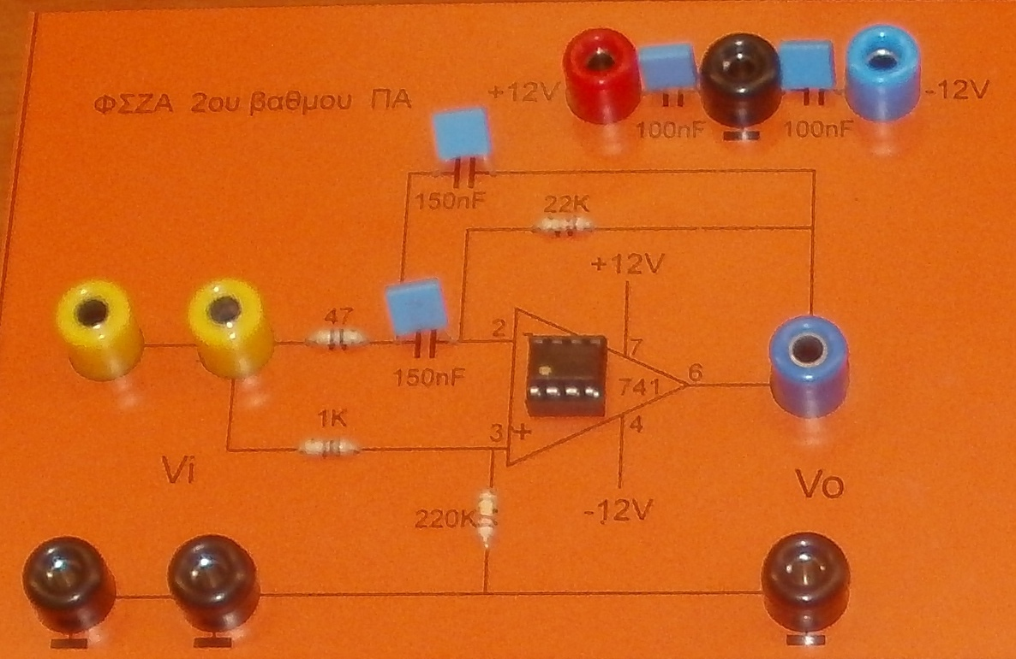

Εικόνα 5. Τοπολογία Πολλαπλών-Ανασυζεύξεων φίλτρου στενής ζώνης αποκοπής 2^{ου} βαθμού.

- Συνδέστε στην είσοδο του κυκλώματος γεννήτρια σήματος με τάση εισόδου v_{i}=10Vpp και παλμογράφο στην έξοδό του (v_{f}).
- Διατηρώντας την τάση εισόδου σταθερή και ίση με 10Vpp, μεταβάλλετε τη συχνότητα της γεννήτριας και πάρτε μετρήσεις για να συμπληρώσετε τον παρακάτω πίνακα.
- Σχεδιάστε το μέτρο της συνάρτησης μεταφοράς ως καθαρό αριθμό αλλά και σε dB.
- Σχεδιάστε τη φάση της συνάρτησης μεταφοράς.
- Από τα στοιχεία του κυκλώματος υπολογίστε τις συχνότητες αποκοπής.
- Από την καμπύλη β(f) βρείτε τις συχνότητες αποκοπής και συγκρίνετε με αυτές που υπολογίσατε θεωρητικά.
- Πόση είναι η ενίσχυση του ενισχυτή;
- Βρείτε τον υποβιβασμό σε dB του κυκλώματος στη συχνότητα συντονισμού.
- Βρείτε τον υποβιβασμό του κυκλώματος ανά δεκάδα.
- Πόσο είναι το εύρος ζώνης;

f(kHz) | β(v_{f}/v_{i}) | β(v_{f}/v_{i}) (dB) | Δφ(deg)

Εργασίες στο Εργαστήριο Τηλεπικοινωνιών

Ανάλυση ενεργού φίλτρου ευρείας ζώνης διέλευσης με σύνδεση σε σειρά ενεργών φίλτρων Sallen-Key 2^{ης} τάξης

- Συνδέουμε στη σειρά το ΦΥΣ και το ΦΧΣ, όπως φαίνεται στην Εικόνα 6.
- Προσδιορίστε με προσομοίωση τη συνάρτηση μεταφοράς αυτού του φίλτρου για περιοχή συχνοτήτων από 1Hz μέχρι 100kHz, όπως φαίνεται στις παραμέτρους στην Εικόνα 7.

Εικόνα 6. Σύνδεση του ΦΥΣ και του ΦΧΣ Sallen-Key.

- Επεξεργαστείτε τη γραφική παράσταση ώστε να έχει τη μορφή της Εικόνας 8.
- Προσδιορίστε την κεντρική συχνότητα και τη συνολική ενίσχυση στη συχνότητα αυτή, από τη γραφική παράσταση καθώς και τις συχνότητες 3dB κάτω από τη μέγιστη ενίσχυση και το εύρος ζώνης του φίλτρου. (Κάντε χρήση από το μενού Process των Statistics).
- Εξηγήστε γιατί η συνολική ενίσχυση έχει την τιμή που βρήκατε.
- Πόσο είναι το Q του φίλτρου αυτού;
- Προσδιορίστε και πειραματικά τη συνάρτηση μεταφοράς και σχεδιάστε τα αποτελέσματά σας σε κοινή γραφική παράσταση με τα θεωρητικά.
- Γράψτε τις παρατηρήσεις και τα συμπεράσματά σας.

Εικονα 7. Παράμετροι για την ανάλυση προσδιορισμού της χαρακτηριστικής μεταφοράς.

Εικόνα 8. Χαρακτηριστική μεταφοράς κυκλώματος φίλτρου ζώνης διέλευσης της Εικόνας 6.

Ανάλυση ενεργού φίλτρου 2ου βαθμού χαμηλών συχνοτήτων τύπου πολλαπλών ανασυζεύξεων

Στην Εικόνα 9 φαίνεται ένα χαμηλοπερατό ενεργό φίλτρο 2^{ου} βαθμού τύπου πολλαπλών ανασυζεύξεων.

Εικόνα 9. Ενεργό χαμηλοπερατό φίλτρο 2^{ης} τάξης τύπου πολλαπλών ανασυζεύξεων.

- Εξάγετε τη συνάρτηση μεταφοράς του με προσομοίωση (όπως φαίνεται στην Εικόνα 10 και πειραματικά και σχεδιάστε τις δύο καμπύλες σε κοινό διάγραμμα.

Εικόνα 10. Συνάρτηση μεταφοράς για το κύκλωμα της Εικόνας 9 όπως προκύπτει από προσομοίωση στο ΤΙΝΑ.

- Πόση είναι η ενίσχυση του φίλτρου αυτού (γιατί;).
- Πόση είναι η συχνότητα 3dB θεωρητικά και πειραματικά;
- Πόση είναι η κλίση της συνάρτησης μεταφοράς στην περιοχή αποκοπής;
- Πώς σχετίζεται η κλίση αυτή με την τάξη του φίλτρου;

Ανάλυση ενεργού φίλτρου 2ου βαθμού υψηλών συχνοτήτων τύπου πολλαπλών ανασυζεύξεων

Στην Εικόνα 11 φαίνεται ένα υψηπερατό ενεργό φίλτρο 2^{ου} βαθμού τύπου πολλαπλών ανασυζεύξεων.

Εικόνα 11. Ενεργό υψηπερατό φίλτρο 2^{ης} τάξης τύπου πολλαπλών ανασυζεύξεων.

- Εξάγετε τη συνάρτηση μεταφοράς του με προσομοίωση (όπως φαίνεται στην Εικόνα 12) και πειραματικά και σχεδιάστε τις δύο καμπύλες σε κοινό διάγραμμα.
- Πόση είναι η ενίσχυση του φίλτρου αυτού (γιατί;).
- Πόση είναι η συχνότητα 3dB θεωρητικά και πειραματικά;
- Πόση είναι η κλίση της συνάρτησης μεταφοράς στην περιοχή αποκοπής;
- Πώς σχετίζεται η κλίση αυτή με την τάξη του φίλτρου;

Εικόνα 12. Συνάρτηση μεταφοράς για το κύκλωμα της Εικόνα 11 όπως προκύπτει από προσομοίωση στο ΤΙΝΑ.

Ανάλυση ενεργού φίλτρου ευρείας ζώνης διέλευσης με σύνδεση σε σειρά ενεργών φίλτρων πολλαπλών ανασυζεύξεων 2^{ης} τάξης

Στην Εικόνα 13 φαίνεται ένα ενεργό φίλτρο 2^{ου} βαθμού τύπου πολλαπλών ανασυζεύξεων ευρείας ζώνης διέλευσης, το οποίο προκύπτει από της σύνδεση ενός υψηπερατού και ενός χαμηλοπερατού φίλτρου.
- Εξάγετε τη συνάρτηση μεταφοράς του με προσομοίωση (όπως φαίνεται στην Εικόνα 14) και πειραματικά και σχεδιάστε τις δύο καμπύλες σε κοινό διάγραμμα.
- Πόση είναι η ενίσχυση του φίλτρου αυτού (γιατί;).
- Πόση είναι η κεντρική συχνότητα διέλευσης του φίλτρου;
- Πόση είναι η πρώτη και η δεύτερη συχνότητα 3dB θεωρητικά και πειραματικά;

Εικόνα 13. Ενεργό φίλτρο 2^{ης} τάξης τύπου πολλαπλών ανασυζεύξεων ευρείας ζώνης διέλευσης.

- Πόση είναι η κλίση της συνάρτησης μεταφοράς στις περιοχές αποκοπής;
- Πώς σχετίζεται η κλίση αυτή με την τάξη του φίλτρου;
- Πόσο είναι το εύρος ζώνης του φίλτρου;
- Πόσο είναι το Q του κυκλώματος;

Εικόνα 14. Συνάρτηση μεταφοράς για το κύκλωμα της Εικόνα 13 όπως προκύπτει από προσομοίωση στο ΤΙΝΑ.

Παράρτημα

Μέτρηση τη διαφοράς φάσης δύο ημιτονικών σημάτων με χρήση της μεθόδου Lissajous (έλλειψης)

- Για να εφαρμόσουμε τη μέθοδο θα πρέπει να χρησιμοποιήσουμε τον παλμογράφο σε λειτουργία ΧΥ.
- Κλιμακώνουμε κάθε κανάλι τάσης ώστε η έλλειψη να χωρά στην οθόνη. Αν η φάση είναι 0^{ο} ή 180^{ο} δε θα δούμε έλλειψη αλλά μια γραμμή με κλίση από το τρίτο προς το πρώτο τεταρτμημόριο ή από το δεύτερο προς το τέταρτο τεταρτημόριο αντίστοιχα.
- Γειώνουμε (μηδενίζουμε) κάθε κανάλι ξεχωριστά και προσαρμόζουμε τη γραμμή του (στο κέντρο) της οθόνης (οριζόντια ή κατακόρυφα). Σε αναλογικούς παλμογράφους μπορούμε να γειώσουμε και τα δύο κανάλια ταυτόχρονα και να κεντράρουμε στην οθόνη την τελεία.
- Επιλέγουμε ac coupling για να δούμε την έλλειψη.
- Μετράμε το Α και το C όπως φαίνονται στην εικόνα. Το μέτρο της διαφοράς φάσης θα δίνεται από τη σχέση: , αν η κορυφή της έλλειψης είναι στο 1^{ο} τεταρτημόριο, ή την , αν η κορυφή της έλλειψης είναι στο 2^{ο} τεταρτημόριο. Το + ή το – θα επιλεγεί εφόσον ελέγξουμε το ίχνος καθενός εκ των σημάτων υπό dual channel.

